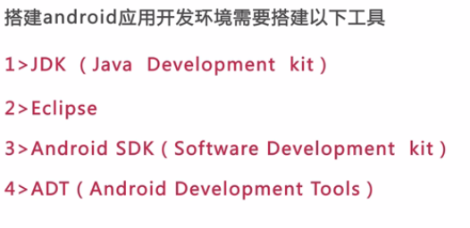

1. Text 和 text
2. Button 和 imagebutton区别：
3. 相同点：都可以作为一个按钮产生点击事件，产生明显的点击效果；都有background属性；都有一个onclick事件，通过自身的.setOnClickListener(OnClickListener)方法实现添加点击事件。
4. 不同点：①. button有text属性，而imagebutton没有text属性（不能添加文字）；

②． imagebutton有src属性，而button没有src属性；

1. button是一个可以设置文本内容的一个按钮；imagebutton不可以设置文本内容，background和src都可以添加一个image，当前图片上可以做一个有文本内容的图片。
2. onclick 事件：

1）监听事件实现的三种写法：①匿名内部类的实现②独立类的实现③实现接口的方式来实现；

2）button和imagebutton都有一个onclick事件，通过自身的.setOnClickListener(OnClickListener)方法实现添加点击事件。

3） 通过点击事件的监听，可以实现点击事件之后要发生什么动作。

4. 事实上，任何一个控件都有一个onclick事件。

5. 1） 初始化当前所需要的控件；

2） 设置button的监听器，通过监听器来实现我们点击button之后的要操作的事情；

① 匿名内部类的实现：需要对每个按钮分别写代码；

② 独立类的实现：可以建立一个新类，从而实现各个按钮的共用；

③ 利用接口的方式实现：

6. Activity:承载页面的载体或者框架。

（1） 一个Activity 的生命周期：①显示状态：onCreat, onStart, onResume;三个方法

②看不见状态：onPause, onStop, 方法

③销毁状态：onDestory 方法

自我理解：onPause, 是暂停运行当前Activity， onStop, 是隐藏掉当前Activity。

（2）多个Activity 交互的生命周期：

A activity B activity

onCreat,

onStart,

onResume

（点击button）

onPause,

onCreat,

onStart,

onResume

onStop,

（按back键）

onPause,

onRestart

onStart,

onResume

onStop,

onDestory

总结：在切换activity的时候首先执行的是暂停onPause方法，然后执行创建新的activity的方法，最后执行onStop方法。

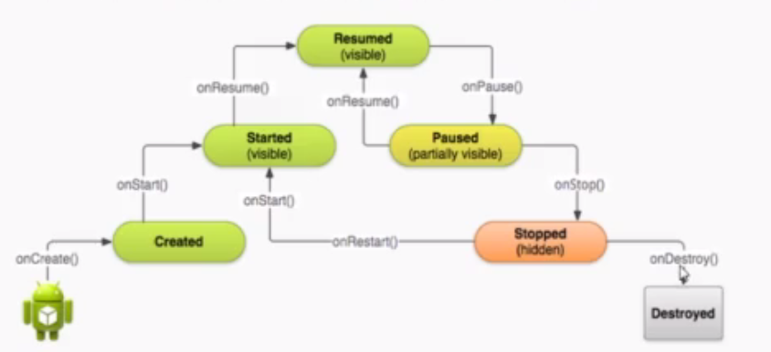

（3）Activity 交互的生命周期的设计思想：

① 为什么要先暂停当前的Activity呢?

例如正在播放视频时，有电话进来，此时会造成视频声音进入电话。

②为什么执行完onPause后直接创建新Activity而不是直接执行第一个Activity的onStop方法呢？

onStop 是一个隐藏方法，如果先执行onStop的话，先关闭了第一个Activity，而第二个Activity还没有创建，会出现黑屏的现象，固然这种方法不好了，所以先暂停第一个，然后创建第二个并启动显示出来，再隐藏掉第一个。

（4）Activity的横竖屏切换：先关闭当前Activity，onPause，onStop, onDestory

然后在打开此Activity，onCreat，onStart, onResume，当然在整个过程中可以保留地址 ，以便继续运行此Activity。

6. 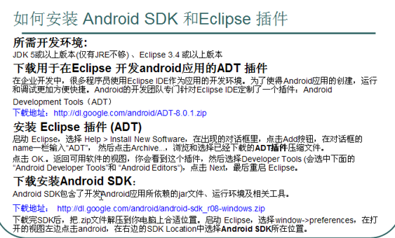

总结：第一步：安装JDK(包括了JRE),(设置环境变量，在使用命令窗时使用)；

第二步：安装Eclipse 软件；

第三步：安装ADT插件；

第四步：安装SDK插件。

